ΠΛΗΘΥΝΤΙΚΟΣ ΑΡΙΘΜΟΣ (-s)
REGULAR PLURALS (-s)
Για να κάνω το ένα πολλά, για να βάλω δηλαδή ένα ουσιαστικό στον πληθυντικό αριθμό, βάζω ένα –s στο τέλος της λέξης.
e.g. a banana – two bananas
an apple – three apples
EXERCISES
1. Write X on plural and O on singular.
2. Write.
boys | fox | bear
egg | queens | book
dog | ball | forests
hat | zebras | shell
nut | violets | windows
room | seals | ship
Singular | Plural
1. a cat | two | ……………
2. an umbrella | three | ……………
3. a rubber | five | ……………
4. a pencil | eight | ……………
5. a desk | six | ……………

3. Write.
1.  one red apple six red apples
2. 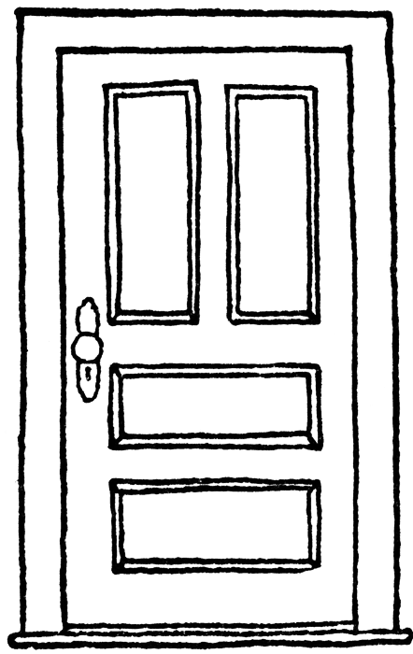 one pink door five ___________
3.  one green ______ three green hats
4. 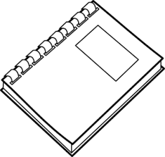one yellow _______ four _________
5. 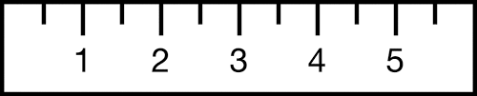 one black _______ _______

